PRESSEINFORMATION
HALLEIN, Februar 2025

EMCO: NEUE GESCHÄFTSFÜHRUNG ALS WEICHENSTELLUNG FÜR DIE ZUKUNFT

EMCO stellt im Zuge der laufenden Restrukturierung wichtige Weichen für die Zukunft: Eine gleichberechtigte, dreiköpfige Geschäftsführung mit klarer Kompetenztrennung übernimmt mit 18.02.2025 die Geschicke des Halleiner Werkzeugbauers. Der aktuelle CEO wird im Zuge dieser Neustrukturierung des Managements abberufen. Neu an Bord ist als gleichberechtigtes Geschäftsführungsmitglied der erfahrene internationale Manager Dipl.-Ing. (FH) Karl Pichler, der als Chief Operating Officer (COO) die Bereiche Produktion, Qualität, Entwicklung und Einkauf leiten wird.

Dreiköpfige Geschäftsführung mit klarem Fokus
„Die laufende Restrukturierung betrifft alle Unternehmensbereiche und – wo notwendig – natürlich auch das Management“, sagt Mag. Stefan Kuhn als Eigentümervertreter von EMCO. So habe man sich entschieden, eine gleichberechtigte Dreier-Geschäftsführung zu etablieren, die mehr Fokus auf die wichtigen Kernbereiche des Unternehmens richten soll: Controlling & Finanzen, Verkauf und das operative Geschäft. Besonders das operative Geschäft müsse gestärkt werden und darum habe man sich für die Berufung eines Chief Operating Officers (COO) in die Geschäftsführung entschieden, der sich um das operative Geschäft im Allgemeinen und um die Bereiche Produktion, Qualität, Entwicklung und Einkauf im Besonderen kümmern wird. Gemeinsam mit den Geschäftsführern Mag. (FH) Alexander Steinacher als CFO (Leitung Finanzen) und Jörg Weinkogel als CSO (Leitung Verkauf) bildet Pichler das dreiköpfige Managementteam des Unternehmens.

Dadurch sollen die geplanten Synergien geschaffen und Effizienzen erhöht werden, um die erfolgreiche Produktentwicklung für die Zukunft sicherzustellen. Der derzeitige CEO des Unternehmens, Dr. Markus Nolte, wird mit sofortiger Wirkung aus der Geschäftsführung abberufen.

International erfahrener Manager und gelernter Werkzeugbauer
Dipl.-Ing. Karl Pichler ist mit dem operativen Geschäft international tätiger Unternehmen durchaus vertraut. Als internationaler Manager war Pichler über 18 Jahre in verschiedenen leitenden Positionen und zahlreichen Ländern in der Produktion und im operativen Geschäft des global agierenden Konzerns Voith tätig. Die letzten vier Jahre war er im selben Unternehmen Chief Operating Officer und verantwortete global 38 Standorte mit mehr als 2.500 Mitarbeiter:innen. Zudem ist Karl Pichler gelernter Werkzeugmacher und kennt die Maschinen von EMCO aus der persönlichen Anwendung.

Operatives Geschäft als eine Kernherausforderung der Zukunft
Der neue COO übernimmt die Bereiche Produktion, Qualität, Entwicklung und Einkauf: alles zentrale Bereiche der laufenden Restrukturierung und damit besonders wichtig für die Erreichung der zukünftig notwendigen Kosten- und Effizienzziele. Von den Effizienzpotenzialen in der Produktion über die Bündelungen von Einkaufsvolumen bis hin zur Entwicklung von wettbewerbsfähigen Produkten für die Zukunft sind dies alles Herausforderungen, denen der international versierte Manager mit seiner jahrzehntelangen Erfahrung und Expertise in Zusammenarbeit mit den Fachexpert:innen im Unternehmen durchaus begegnen kann.

„Ich freue mich auf die bevorstehenden Aufgaben, meine Verantwortung und die neuen Kolleginnen und Kollegen bei EMCO. Ich bin mir sicher, dass wir gemeinsam erfolgreich den Herausforderungen der Zukunft begegnen und EMCO zurück auf die operative Erfolgsschiene bringen werden“, so der neuberufene COO abschließend.

Dr. Andreas Tostmann unterstützt laufenden Restrukturierungsprozess
Unterstützt wird Pichler durch den bereits im vergangenen Jahr ins Unternehmen berufenen, erfahrenen Restrukturierungsmanager Dr. Andreas Tostmann, der als Experte den laufenden Restrukturierungsprozess interimistisch unterstützen wird. Gemeinsames Ziel ist es, das Unternehmen rasch zurück auf Wachstumskurs zu bringen und fit für die Zukunft machen.

-----------
EMCO GmbH
Die EMCO GmbH ist in Hallein ansässig und zählt zu den führenden Werkzeugmaschinenherstellern in Europa. EMCO beschäftigt Mitarbeiter an insgesamt fünf Produktionsstandorten in Österreich, Deutschland und Italien. Der zentrale Erfolgsfaktor des international agierenden Unternehmens in Familienbesitz ist die Kompetenz und Erfahrung aus mehr als 75 Jahren Werkzeugmaschinenbau. EMCO steht für individuelle, automatisierte Komplettlösungen, sowohl für Drehen als auch Fräsen.

Bildmaterial:
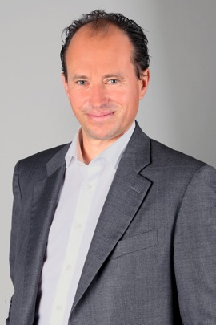 | Abb. 1 Mag. Stefan Kuhn, Geschäftsführer der Kuhn Holding und Eigentümervertreter der EMCO GmbH  „Eine gleichberechtigte Dreier-Geschäftsführung schafft klaren Fokus auf die wichtigen Kernbereiche und das operative Geschäft des Unternehmens“  Fotocredit: EMCO GmbH
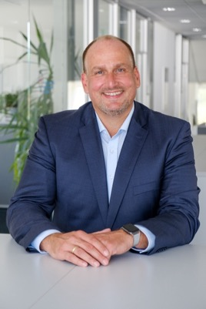 | Abb. 2 Dipl.-Ing. (FH) Karl Pichler, Chief Operating Officer der EMCO GmbH  „Ich freue mich auf die bevorstehenden Aufgaben, meine Verantwortung und die neuen Kolleginnen und Kollegen bei EMCO. Ich bin mir sicher, dass wir gemeinsam erfolgreich den Herausforderungen der Zukunft begegnen werden und EMCO zurück in die operative Erfolgsschiene bringen werden.“  Fotocredit: EMCO GmbH
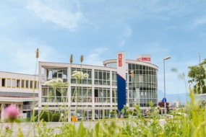 | Abb. 3 Produktion EMCO in Hallein  EMCO steht für individuelle, automatisierte Komplettlösungen, sowohl für Drehen als auch Fräsen.  Fotocredit: EMCO GmbH

Pressekontakt:
plenos – Agentur für Kommunikation
Mag. Veit Salentinig, Geschäftsführer
veit.salentinig@plenos.at
+43 676 83786217
www.plenos.at

